
RENAULT CONDUITE RENAULT CONDUITE RENAULT CONDUITE
ROND POINT DU GOELO 18 RUE POUL RAOUL 9 RUE DE TREGUIER
22500 PAIMPOL 22220 TREGUIER 22710 PENVENAN
02 96 20 90 90 02 96 92 22 38 06 63 89 50 50

PROCÉDÉ D’ÉVALUATION PRÉALABLE À VOTRE FORMATION
À LA CONDUITE ET À LA SÉCURITÉ ROUTIÉRE

Pour débuter votre formation, une évaluation de vos compétences, d'une durée de 60 minutes,
va être réalisée.
I - Parcours de formation
Cette évaluation permettra de vous proposer un parcours, de formation accompagné
d'une proposition chiffrée.
II – Items évalués
Cette évaluation portera sur :
- vos pré-requis en matière de connaissances des règles du code de la route
et en matière de conduite d’un véhicule,
- vos expériences vécues en tant qu’usager de la route,
- vos compétences psychomotrices,
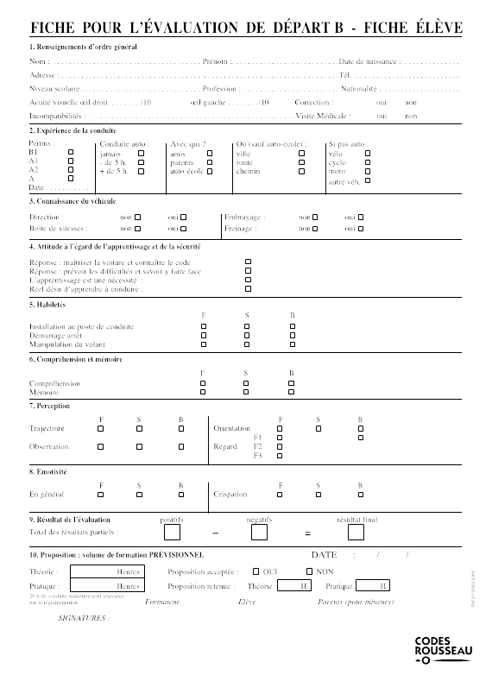
- vos motivations.
III – Le moyen utilisé
Cette évaluation est réalisée
dans le véhicule-école avec votre futur moniteur.
IV – Information du public
Le procédé de l'évaluation est porté à la connaissance du public par un affichage dans les locaux de l'école de conduite.
V- Ce procédé sera identique pour toute les catégories de formations dispensées au sein de l’établissement.
VI-Handicap
Si le moniteur a un doute sur l’existence d’un éventuel handicap il vous demandera de réaliser une visite médicale auprès d’un médecin agrée (la liste des praticiens vous sera transmise au bureau de l’auto-école ou liste des médecins agréés sur votre site internet)
S’il s’avère que vous avez besoin de moyens adaptés à votre handicap et que nous ne pouvons satisfaire vos besoins, nous vous communiquerons les coordonnées du bureau de la DDTM (Direction Départementale des Territoires et de la Mer) habilité à vous renseigner sur les auto-écoles proposant ces véhicules aménagés.
A savoir : La personne référente handicap est MR Renault Pascal qui suivant votre handicap vous accompagnera lors de votre formation chez nous ou vous orientera vers un établissement spécialisé et équipé.

L’évaluation de départ du permis de conduire pour les catégories A1 et A2 est obligatoire avant la signature de tout contrat de formation.

Objecif de l’évaluation :

- Permet de savoir quelles sont les connaissances et l’expérience que vous avez déjà acquises.
- Permet de proposer une durée de la formation qui correspond à votre profil et vos capacités.

Les moyens utilisés :
A l’aide d’un formulaire papier.
L’évaluation est réalisée en deux parties : La première partie est un entretien avec le formateur, la seconde partie est constituée d’exercices pratiques de conduite sur piste.
- Le questionnaire permet d’évaluer votre expérience de conduite et votre niveau de connaissance du véhicule.
- Les exercices permettent d’évaluer certaines facultés essentielles pour la conduite :
o Habiletés
o Compréhension et mémoire
o Perception
o Emotivité

Durée : Environ 1h.
Sont évalués :
- Vos pré-requis en matière de connaissance du véhicule
- Vos expériences vécues en tant qu’usager de la route.
- Vos compétences psychomotrices
- Vos motivations.

Résultat : Le résultat est imprimé en 2 exemplaires, un pour l’élève et un pour l’école de conduite. Le résultat correspond à un volume de formation. Il n’impose pas un nombre d’heures, c’est un prévisionnel.

Le procédé d’évaluation est disponible à tout public sur simple demande à l’école de conduite.


